9 класс
Физическая культура
Тема 5
Урок 39
01. 04 .2022
Уважаемые ребята!
Приобщайтесь к утренней зарядке!!
Это очень полезно для организма и настроения!!!
Смотри видео https://youtu.be/BUY8FM0o52c
Запомни!!!!
Утренняя зарядка — это комплекс физических упражнений, выполняемый в утренние часы для
перевода организма из состояния сна к бодрствованию. Основные задачи – активирование
физиологических процессов, повышение общего тонуса, работоспособности, создание бодрого
настроения.

Тема урока: .Волейбол. Тактика игры Командные действия игроков в игре . Взаимодействие игроков задней линии при приеме мяча.
Цель:
- Совершенствовать индивидуальные тактические действия нападения и защиты
- Развивать физические качества: быстроту, ловкость, выносливость и координацию
- Прививать учащихся к ЗОЖ, воспитывать коллективизм, интерес к спортивной игре «волейбол»

Материал для изучения
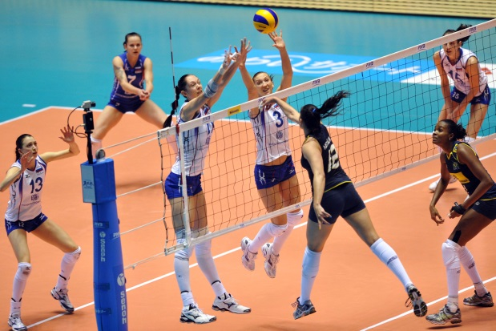
Под тактикой игры в волейбол понимают целесообразное (адекватное игровой ситуации) использование техники игры и организацию действий игроков с целью достижения успеха в противоборстве с соперником. Четкая организация взаимодействия игроков команды обеспечивается подбором игроков (комплектованием) и их расстановкой на площадке, т. е. с учетом игровых функций, позволяющих наилучшим образом использовать их индивидуальные возможности.
Индивидуальные действия игроков представляют собой частное выражение командных и групповых взаимодействий. Они разделяются на действия без мяча и с мячом.
Для действий без мяча наиболее характерными являются выбор места и корректировка действий партнеров по команде при подготовке к выполнению передач, подач и атакующих ударов. Действия с мячом характеризуются выбором способа выполнения приема и эффективным его применением
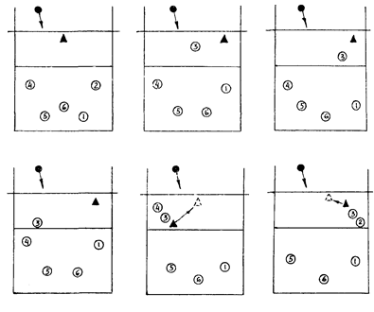

Расположение игроков на площадке

Структура занятия | Содержание урока | Методическое сопровождение
Подготовительная часть | О.З. История развитияя волейбола в России  - Самоконтроль перед выполнением упражнений (измерение пульса);  - медленный бег;  -комплекс общеразвивающих упражнений. | Все упражнения выполнять за 2 часа до и после еды
Основная часть | Самоконтроль перед выполнением  упражнений (измерение  пульса);  - специальные беговые и прыжковые упражнения  -, подача мяча, передача мяча  - действия игроков в защите, нападении  - учебная игра в волейбол  сгибание и разгибание рук в упоре лежа | Соблюдать питьевой режим и правильное дыхание при выполнении упражнений
Заключительная часть | - приведение организма в относительно  спокойное состояние | Упражнение на дыхание
Домашнее задание | Выполнить упражнение для осанки «качалочка»  Подготовить сообщение по теме: «История развития волейбола в России» кратко  Смотри видео  https://youtu.be/dWtsWeWNrHU  https://youtu.be/i1ydFv8fNSw | Сделать фото выполнения упражнения)

